河北工业大学考试试题纸（A卷）
课程名称 线 性 代 数
题号 | 一 | 二 | 三 | 四 | 五 | 六 | 七 | 八 | 九 | 十 | 总分
题分 | 15 | 15 | 32 | 14 | 14 | 10 |  |  |  |  | 100
备注: 学生不得在试题纸上答题(含填空题、选择题等客观题)
一、填空题（每小题3分，共15分）
1、设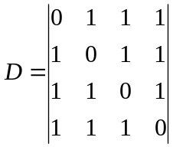，则＝____________。
2、设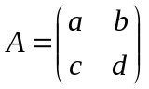，且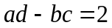，则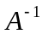＝____________。
3、已知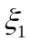，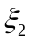是三元齐次线性方程组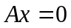的两个不同的解，且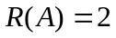，则该方程
组的通解为____________。
4、已知向量组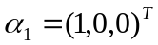，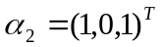，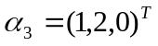，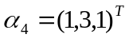，则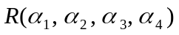
＝____________。
5、设三阶方阵与对角阵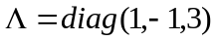相似，则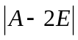＝ 。
二、单项选择题（每小题3分，共15分）
1、设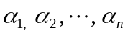是n维列向量，且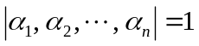，则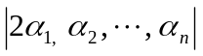＝（ ）。
(A) 1 (B) 0 (C) 2 (D) 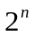
2、设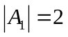，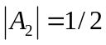，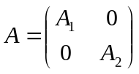，则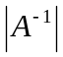＝（ ）。
(A) 1 (B) 2 (C) 1/2 (D) 4
3、设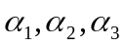是向量空间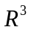的一个基，则下列仍是的一个基的是（ ）。
(A) 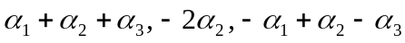 (B) 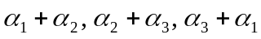
(C) 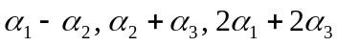 (D) 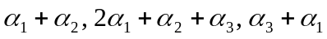
4、二次型是正定二次型，则应满足（ ）。
(A) 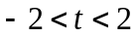 (B) 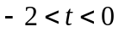 (C) 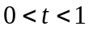 (D) 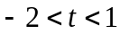
5、设A为阶方阵，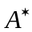为的伴随矩阵，且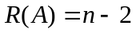，则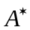的秩为（ ）。
(A) 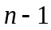 (B) 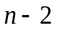 (C) 1 (D) 0
三、计算题(每小题8分，共32分)
1、已知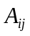是行列式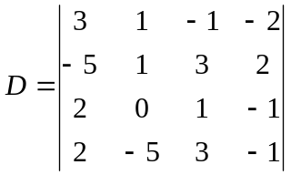的元素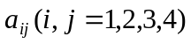的代数余子式，计算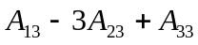；
2、设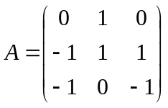，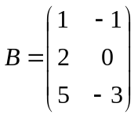，求矩阵，使其满足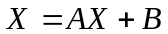；
3、设为n阶方阵，且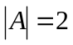，计算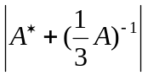；
4、设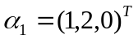，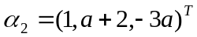，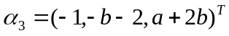，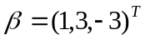，求：、为
何值时，能由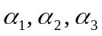线性表示，且表示唯一，并求出表示式。
四、(14分) 已知线性方程组
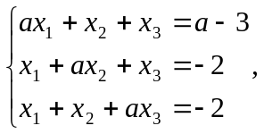
- 求：a为何值时，方程组有唯一解、无解、有无穷多个解；
- 在方程组有无穷多个解时，用其对应的齐次线性方程组的基础解系表示其通解。
五、（14分） 已知实二次型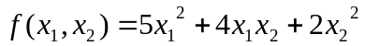，
（1）写出的矩阵；
（2）求的秩；
（3）求正交变换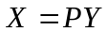（必须写出正交变换矩阵P），把化为标准形。
六、证明题（共10分）
1、（6分） 设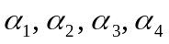是齐次线性方程组的一个基础解系，证明：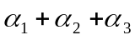，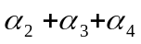，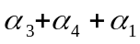，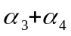也是该方程组的一个基础解系；
2、（4分） 设为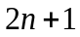阶方阵，且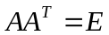，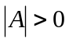，证明：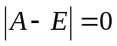。

河北工业大学教务处
试题标准答案及评分标准用纸
课程名称:线性代数 （ A 卷）
一、填空题（每小题3分，共15分）
1、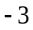； 2、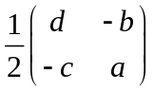； 3、k(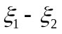),kR； 4、3； 5、 3.
二、选择题（每小题3分，共15分）
1、C 2、A 3、B 4、D 5 、D
三、解答题（每小题8分，共32分）
1、 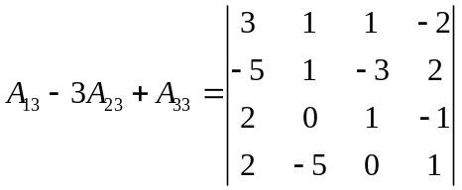 ………………………………………………………………（3分）
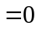 ………………………………………………………………（8分）
2、 由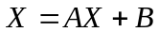 得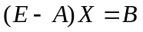 ……………………………………………………………（2分）
因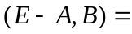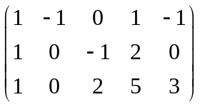～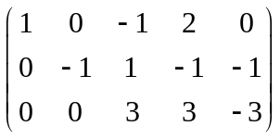
～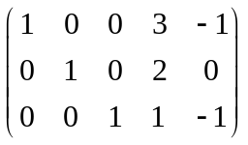 ………………………………………………（6分）
所以 X=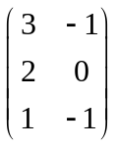 ………………………………………………………………（8分）
3、 因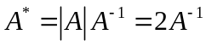， ……………………………………………………………（2分）
所以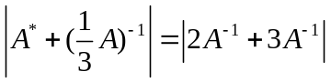 …………………………………………………………（4分）
= 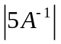 = 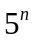 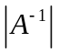 …………………………………………………………（6分）
= 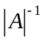=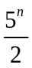 ………………………………………………………………（8分）
4、记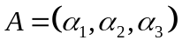，设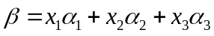. ……………………………………… （2分）
解法一： 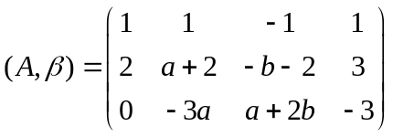 ～ 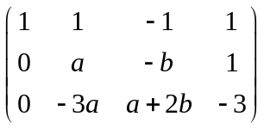
～ 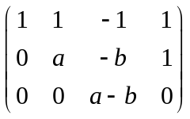 ………………… …………………（4分）
故当 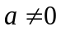且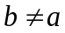时，方程组有唯一解，即能由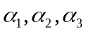线性表示，且表示式唯一； ………（6分）
此时，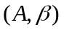 ～ 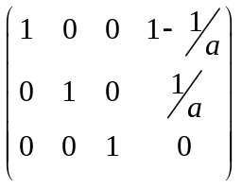，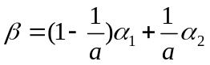. ………………… …………………（8分）
解法二：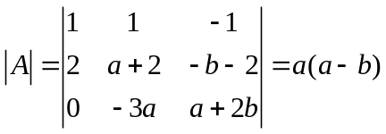 ………………… …………………（2分）
故当 且时，方程组（1）有唯一解，即能由线性表示，且表示式唯一；……（4分）
此时， ～
～ ～ ………… …………………（4分）
………… ……………………………………（8分）

四（14分）、
系数矩阵为 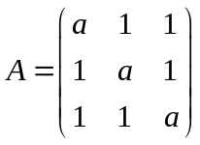，增广矩阵为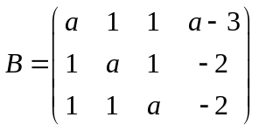，
（1）解法一 B ～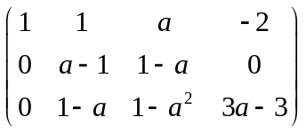～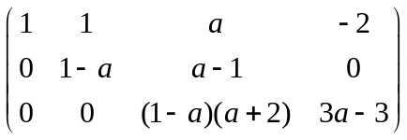 … …………………（4分）
当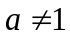且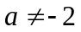时，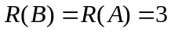，方程组有唯一解；
当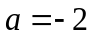时，B ～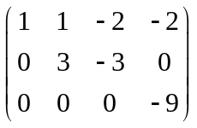，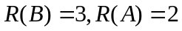，方程组无解；
当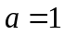时，B ～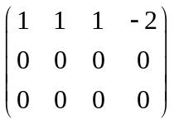，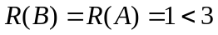，方程组有无穷多个解。 ………………（7分）
解法二 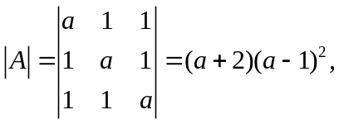 … ………… … …………………（4分）
当且时，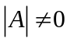,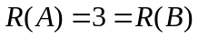，方程组有唯一解；
当时，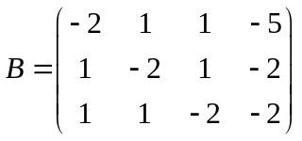 ～，，方程组无解；
当时，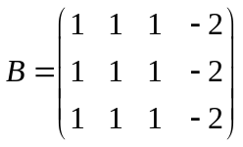 ～，，方程组有无穷多个解。 … …………… ……………… ………………（7分）
(2) 在方程组有无穷多个解时，得同解方程组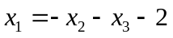，取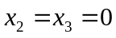，得原方程组一特解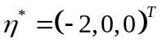； ………………………………………………………………（9分）
在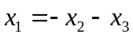中取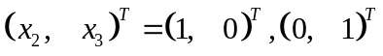，得原方程组对应齐次线性方程组的基础解系为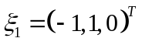，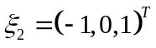； ………………………………………………（12分）
所以原方程组的通解为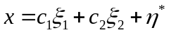，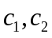为任意常数。 …………………………………（14分）
注：此题基础解系有很多种表示形式，改卷时需注意。
五（14分）、（1） 的矩阵 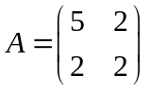 ； …………………………………………………………………（2分）（2）因 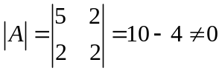，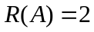,所以的秩为2； …………………………………………（3分）
（3）由 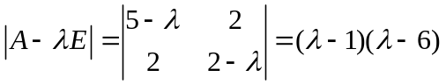，得A的特征值为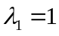，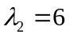。 ……………（6分）

当时，解方程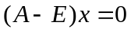，由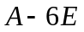=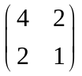～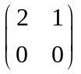，得基础解系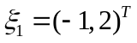；
当时，解方程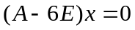，由=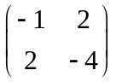～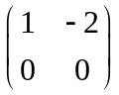，得基础解系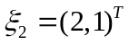 ；
把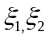单位化，得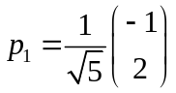，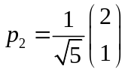 …………………………………………（12分）
则有正交阵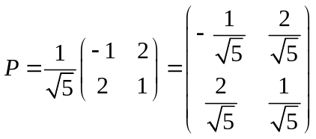和正交变换 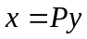，把化为标准形
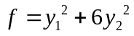. ………………………………………………………………………（14分）
注：此题基础解系有很多种表示形式，故正交阵有多种形式，改卷时需注意。
六、证明题
1、（6分）证法一：由其次线性方程组解的性质知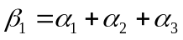，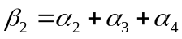，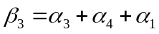，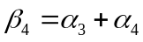 都是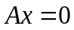的解； ……………………………………………………………（2分）
则有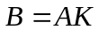, 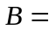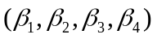, 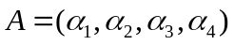,

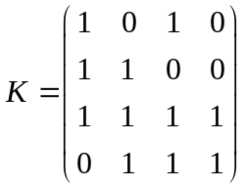， 因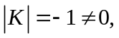所以 K 可逆，
或  ～ 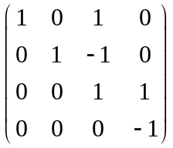，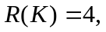所以 K 可逆，从而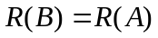 .
又因为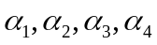是的一个基础解系，故它们线性无关，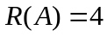，于是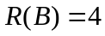，解向量组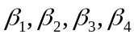线性无关，故是该方程组的一个基础解系。 ………………………………………………（6分）
证法二：由其次线性方程组解的性质知，，， 都是的解； ……………………………………………………………（2分）
设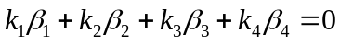，则有
，
因为是的一个基础解系，它们线性无关，故有
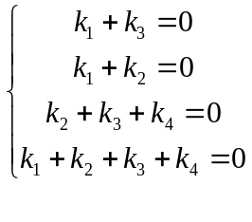
其系数行列式为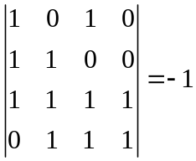, 方程组有唯一零解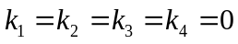，所以解向量组线性无关，故是该方程组的一个基础解系。………………………………………………（6分）
2、证法一： 因为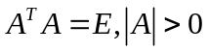,所以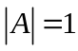， ……………………………………………………………（1分）
则有，
故有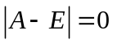。 ………………………………………………………………………………（4分）
证法二：，因此
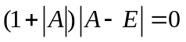。 ………………………………………………………………………………（3分）
又因为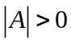，所以有。 ………………………………………………………………（4分）

